嵌入式开发第一次实验说明文件

2017211862-韩卓言

工程one运行可以实现第一个功能：即走马灯功能

工程two运行可以实现第二个功能，即小灯按照自己的周期闪烁，下面的按钮可以控制每一个独立的小灯。

注：本次实验的第四个小灯，一直未亮，所以使用了前三个小灯来进行实验。第四个按键依旧用来控制蜂鸣器。

第一个功能实现：

在one工程下的uCOSII_Demo.c中的 task_tmrst中设置了以下三个timer：

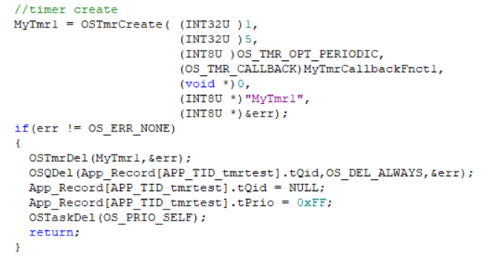

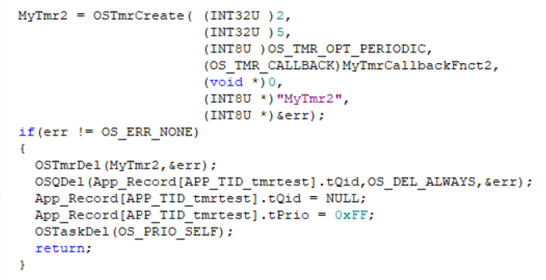

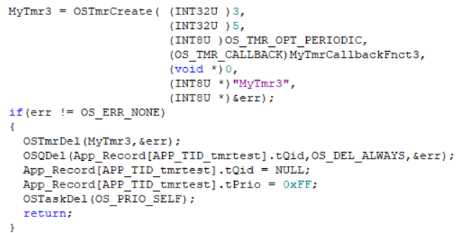

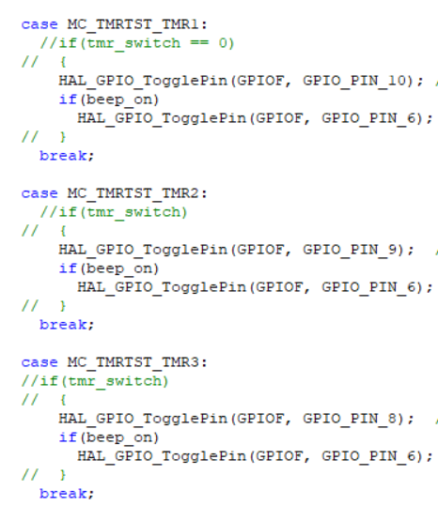

通过设置定时器的方式，使小灯开始亮的起始时间不同，来实现走马灯的功能。

第二个功能实现

在one工程的基础下修改，得到two工程文件。

同样是uCOSII_Demo.c中的 task_tmrst，改变了计时器的设置，小灯的闪烁频率不同，在task_keyscan设置key通过key1，key2，key3来控制小灯：

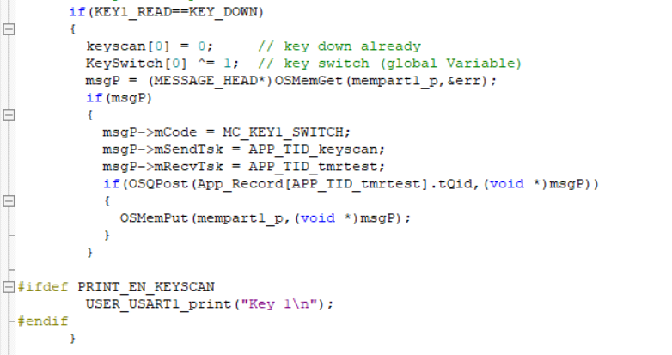

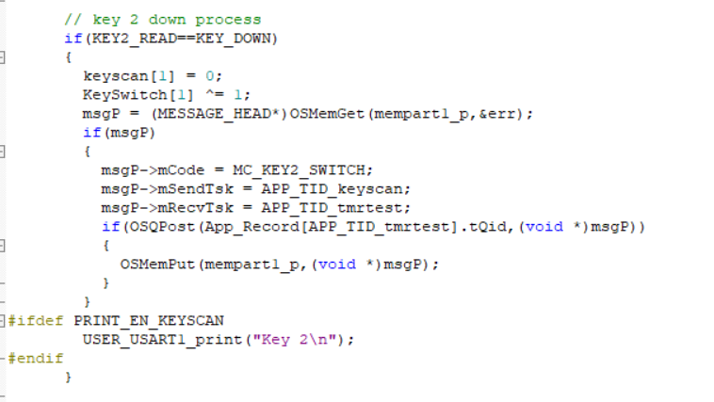

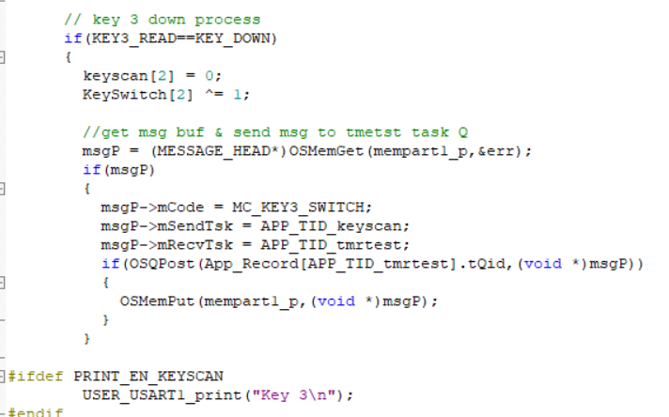

Key4不改变，依旧用来控制蜂鸣器。

通过案件改变tmr_switch1/2/3的值来控制小灯。

